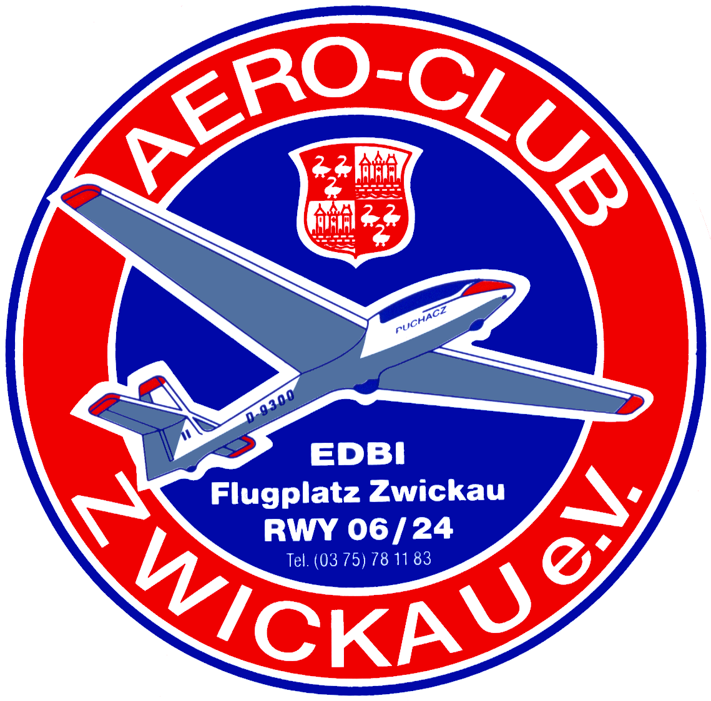
Zwickau, 07.02.2017

Segelkunstfluglehrgang 2017
Der AERO-CLUB Zwickau e.V. führt in bewährter Weise vom 08.05. bis 12.05.2017 am Flugplatz Zwickau einen Segelkunstfluglehrgang durch.

Wir legen Wert auf die Teilnahme von Sportfreunden, die Interesse haben die Schönheit des Kunstfluges zu erlernen und eventuell in Zukunft den Wettkampfkunstflug zu betreiben.
Kunstflug erfordert ständiges Training. Es sollen weitere Fortschritte im Wettkampfkunstflug in Sachsen erzielt werden, deshalb sind folgende Schwerpunkte für den Lehrgang gesetzt:

1. Grundausbildung im Kunstflug
2. Training im Wettkampfkunstflug
3. Weiterbildung im Kunstflug
4. Kunstfluglehrer-Weiterbildung
5. Ablegen von DAeC-Leistungsabzeichen im Segelkunstflug

Es ist der Einsatz von zwei ASK 21 und einem „Fox“ vorgesehen.

Die Lehrgangsgebühren inkl. (Unterkunft und teilw. Verpflegung) betragen 100 €.
Es ist mit 40 - 50 € pro Flugzeugschleppstart (auf 1200 m) zu rechnen.
Erfahrungsgemäß werden für die Grundausbildung bis zur Berechtigung ca. 20 Starts benötigt.
Die „Empfehlungen für die Ausbildung im Segelkunstflug“ (erhältlich bei Jens Pirzkall) sind eine gute Grundlage für die Vorbereitung.
Fliegerkameraden, die einen „Segelkunst-Schnupperflug“ durchführen möchten, können das gern mit mir Tel.-Nr. FP Zwickau 0375/781183 oder Handy 0172/3713643 absprechen.
Finanzielle Unterstützung kann als Aus- und Weiterbildungsmaßnahme nach dem Lehrgang schriftlich in der Geschäftsstelle des LV Sachsen oder bei den entsprechenden Landesverbänden beantragt werden.
Eine grundsätzliche Lehrgangsbezuschussung wie zu den bisherigen Lehrgängen, durch den Landessportbund ist nicht mehr möglich.
Interessenten für den Lehrgang melden sich bitte bis 31.03.2017 bei dem Aero-Club Zwickau e.V. unter Verwendung des beigefügten Anmeldeformulars, an.

Die Einladung zum Lehrgang erfolgt gesondert.

Joachim Lenk
Vorsitzender AC Zwickau

Anmeldeformular Segelkunstfluglehrgang 2017

Flugplatz Zwickau, vom 08.05.- 12.05.2017

Name, Vorname, Geburtsjahr
Anschrift
Telefon, Fax
E-Mail Adresse
Mitglied in welchem Verein?
Flugzeit Segelflug nach Erteilung der Lizenz
Startzahl Segelflug nach Erteilung Lizenz
Ausbildungsstand Segelkunstflug
Interesse für Wettkampfkunstflug
ja / nein

Anreise zum Lehrgang kann am 07.05.2017 bis 20:00 Uhr oder am 08.05.2017 bis 09:00 Uhr erfolgen.

Es müssen nachgewiesen werden:

- Luftfahrerschein für Segelflugzeugführer EU- SPL und gültiges Tauglichkeitszeugnis (Medical) Klasse 2, sowie

- In den letzten 24 Monaten 5 Flugstunden,15 Starts davon 5 x F-Schlepp als verantwortlicher Luftfahrzeugführer im Segelflug (bestätigter Nachweis im Flugbuch).

Unterschrift

